Лабораторная работа №1

Выполнил Эсеналиев Арсен

ИВТ-б-о-21-1

**Цель:** приобретение навыков по работе со словарями при написании программ с помощью языка программирования Python версии 3.x..

1. Создаk общедоступный репозиторий на GitHub c MIT

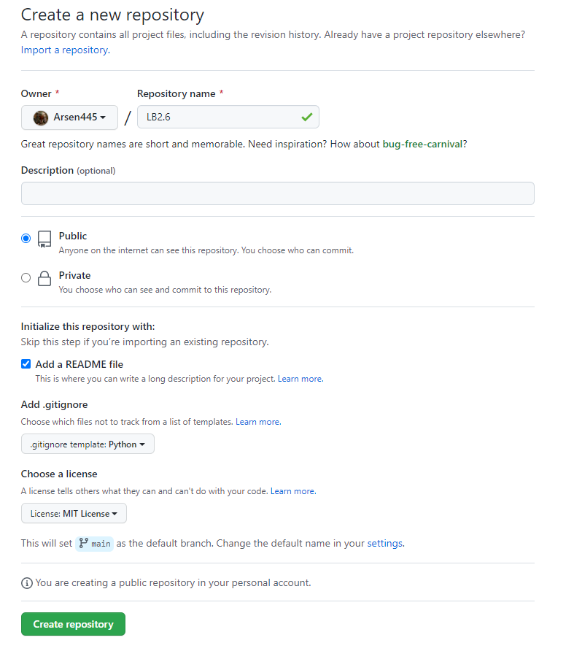

1. Выполнил клонирование созданного репозитория.

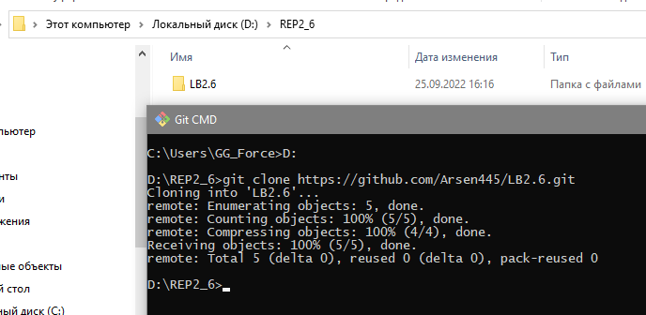

3. Организовал свой репозиторий в соответствие с моделью ветвления git-flow. (Перешел с главной main на develop)

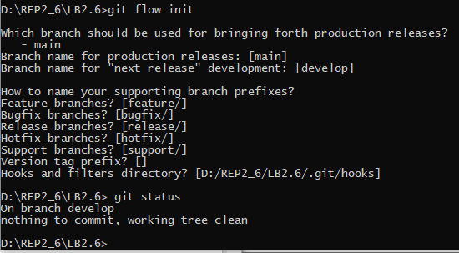

1. Создал проект PyCharm в папке репозитория.

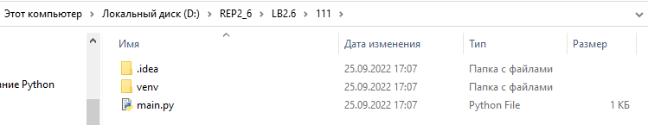

1. Дополнил файл .gitignore необходимыми правилами для работы с IDE PyCharm.

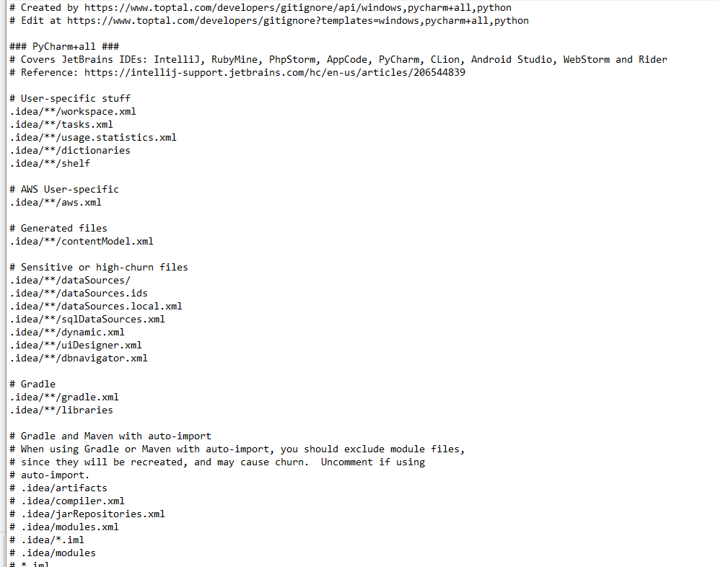

1. Проработал пример лабораторной работы.

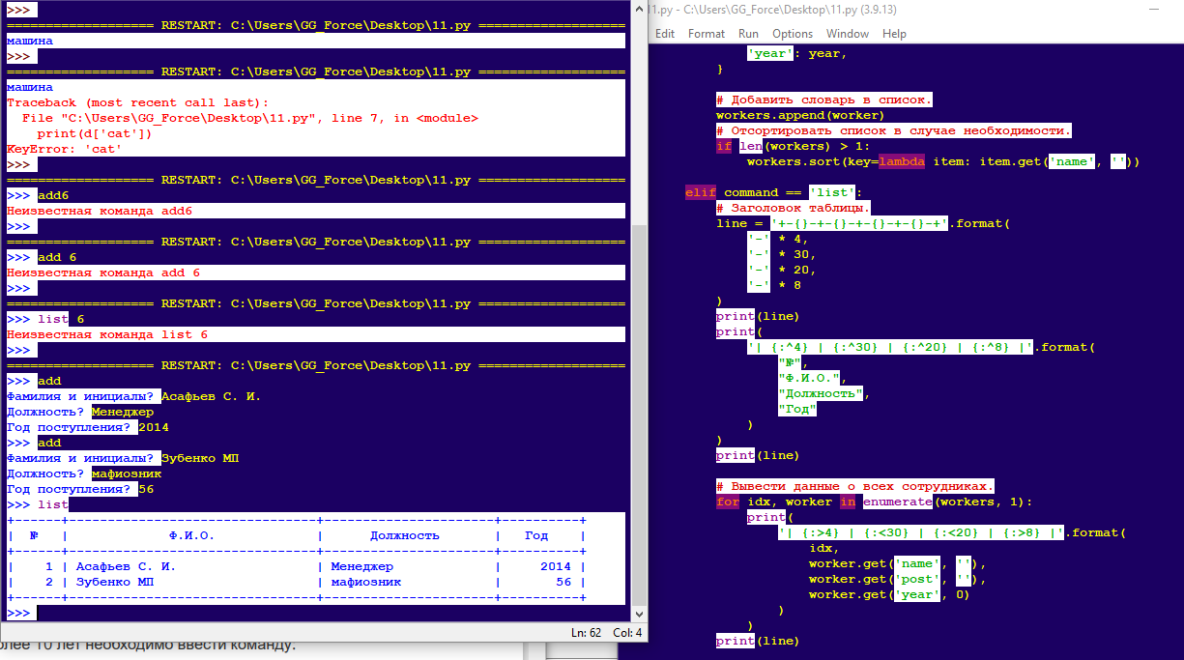

1. Создание для программы модуля.
3. Решите задачу: создайте словарь, связав его с переменной school , и наполните данными, которые бы отражали количество учащихся в разных классах (1а, 1б, 2б, 6а, 7в и т. п.). Внесите изменения в словарь согласно следующему: а) в одном из классов изменилось количество учащихся, б) в школе появился новый класс, с) в школе был расформирован (удален) другой класс. Вычислите общее количество учащихся в школе.

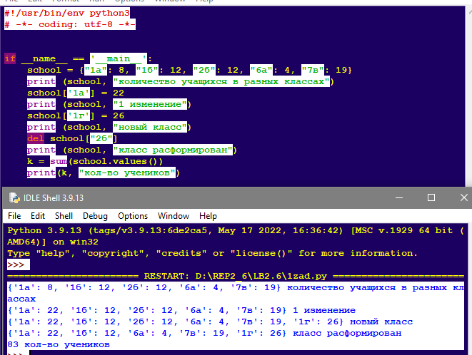

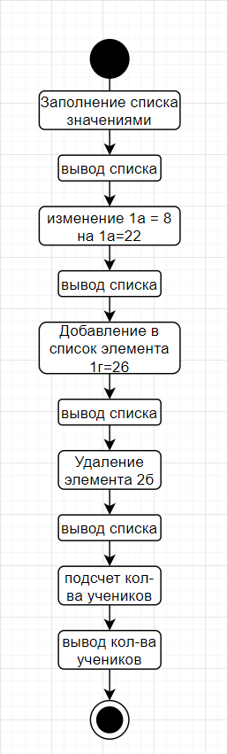

1. Зафиксируйте сделанные изменения в репозитории.

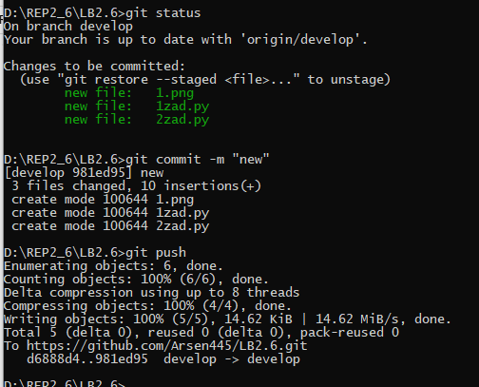

1. Решите задачу: создайте словарь, где ключами являются числа, а значениями – строки.Примените к нему метод items(), c с помощью полученного объекта dict_items создайте новый словарь, "обратный" исходному, т. е. ключами являются строки, а значениями – числа.

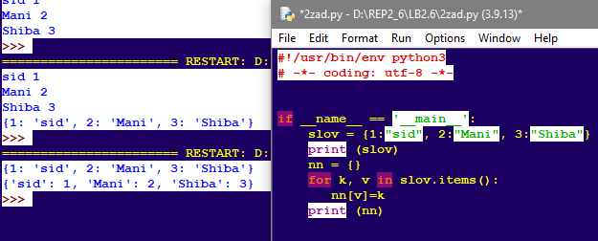

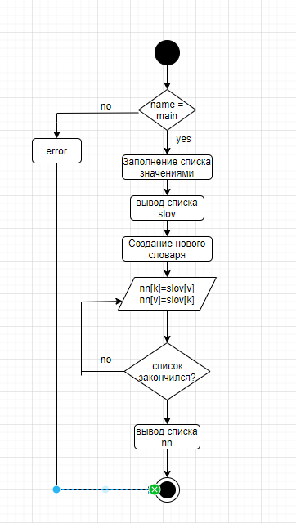

1. Зафиксируйте сделанные изменения в репозитории.

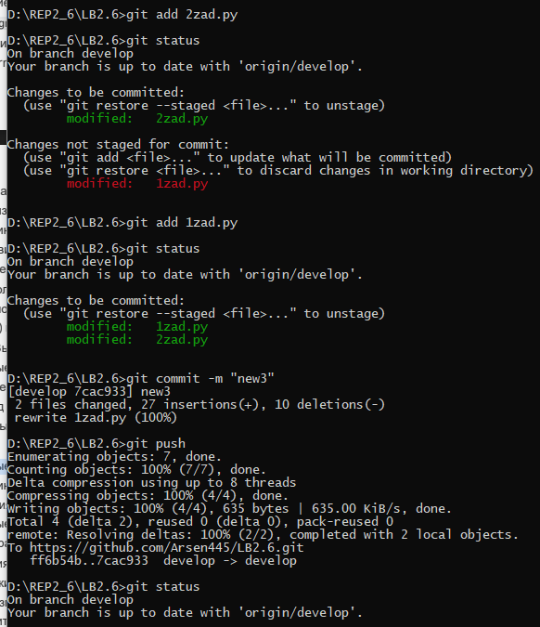

1. Использовать словарь, содержащий следующие ключи: название пункта назначения; номер поезда; время отправления. Написать программу, выполняющую следующие действия: ввод с клавиатуры данных в список, состоящий из словарей заданной структуры; записи должны быть упорядочены по номерам поездов; вывод на экран информации о поезде, номер которого введен с клавиатуры; если таких поездов нет, выдать на дисплей соответствующее сообщение.
2. Зафиксируйте сделанные изменения в репозитории.

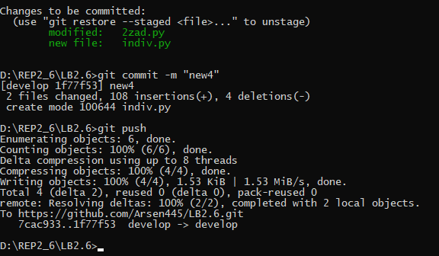

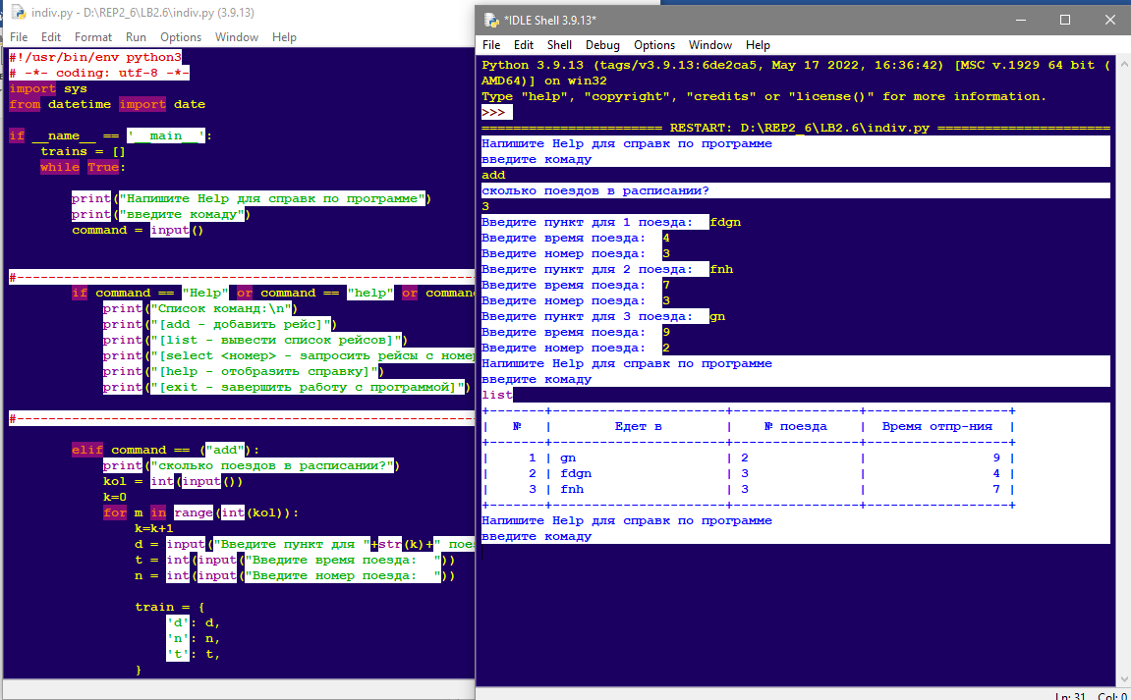

1. Выполните слияние ветки для разработки с веткой main/master.

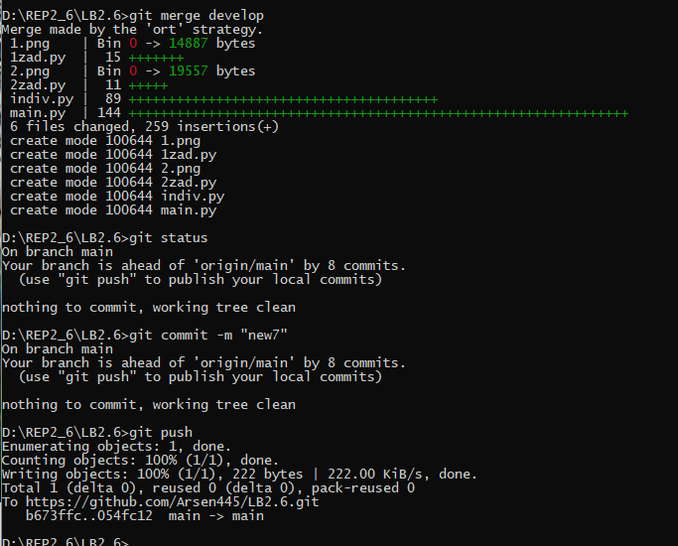

**Контрольные вопросы:**

1. **Что такое словари в языке Python?**

Словари в Python – это изменяемые отображения ссылок на объекты, доступные по ключу.

2. **Может ли функция len() быть использована при работе со словарями?**

Функция len() возвращает длину (количество элементов) в объекте. Аргумент может быть последовательностью, такой как строка, байты, кортеж, список или диапазон или коллекцией (такой как словарь, множество или неизменяемое множество).

3. **Какие методы обхода словарей Вам известны?**

Самый очевидный вариант обхода словаря — это попытаться напрямую запустить цикл for по объекту словаря, так же как мы делаем это со списками, кортежами, строками и любыми другими итерируемыми объектами.

for something in currencies:

print(something)

**4. Какими способами можно получить значения из словаря по ключу?**

С помощью метода .get()

**5. Какими способами можно установить значение в словаре по ключу?**

С помощью функции dict.update()

**6. Что такое словарь включений?**

Словарь включений аналогичен списковым включениям, за исключением того, что он создаёт объект словаря вместо списка.

**7. Самостоятельно изучите возможности функции zip() приведите примеры ее использования.**

Функция zip() в Python создает итератор, который объединяет элементы из нескольких источников данных. Эта функция работает со списками, кортежами, множествами и словарями для создания списков или кортежей, включающих все эти данные.

Предположим, что есть список имен и номером сотрудников, и их нужно объединить в массив кортежей. Для этого можно использовать функцию zip(). Вот пример программы, которая делает именно это:

employee_numbers = [2, 9, 18, 28]

employee_names = ["Дима", "Марина", "Андрей", "Никита"]

zipped_values = zip(employee_names, employee_numbers)

zipped_list = list(zipped_values)

print(zipped_list)

Функция zip возвращает следующее:

[('Дима', 2), ('Марина', 9), ('Андрей', 18), ('Никита', 28)]

**8. Самостоятельно изучите возможности модуля datetime. Каким функционалом по работе с датой и временем обладает этот модуль**

Datetime — важный элемент любой программы, написанной на Python. Этот модуль позволяет управлять датами и временем, представляя их в таком виде, в котором пользователи смогут их понимать.

datetime включает различные компоненты. Так, он состоит из объектов следующих типов:

* date — хранит дату
* time — хранит время
* datetime — хранит дату и время

Как получить текущие дату и время?

import datetime

dt_now = datetime.datetime.now()

print(dt_now)

Результат:

2022-09-11 15:43:32.249588

Получить текущую дату:

from datetime import date

current_date = date.today()

print(current_date)

Результат:

2022-09-11

Получить текущее время:

import datetime

current_date_time = datetime.datetime.now()

current_time = current_date_time.time()

print(current_time)

Результат:

15:51:05.627643

**Вывод**: Изучил Словари в python